**Chương 3**. **ĐẠI CƯONG HOÁ HỌC HỮU CƠ**

**Bài 8**. **HỢP CHẤT HỮU CƠ VÀ HOÁ HỌC HỮU CƠ**

**Câu 1:** Trong thành phần phân tử hợp chất hữu cơ phải luôn có nguyên tố

**A**.carbon và hydrogen. **B**.carbon.

**C**.carbon, hydrogen và oxygen. **D**.carbon và nitrogen.

**Câu 2:** Phản ứng hoá học của các hợp chất hữu cơ thường xảy ra

**A**.chậm, không hoàn toàn, không theo một hướng nhất định.

**B**.nhanh và cho một sản phẩm duy nhất.

**C**.nhanh, không hoàn toàn, không theo một hướng nhất định.

**D**.chậm, hoàn toàn, không theo một hướng nhất định.

**Câu 3:** Liên kết hoá học trong hợp chất hữu cơ thường là

**A**.liên kết cộng hoá trị. **B**.liên kết kim loại. **C**.liên kết hydrogen. **D**.liên kết ion.

**Câu 4:** Các hợp chất hữu cơ thường có

**A**.nhiệt độ nóng chảy, nhiệt độ sôi cao, không tan hoặc ít tan trong nước, tan nhiều trong các dung môi hữu cơ.

**B**.nhiệt độ nóng chảy, nhiệt độ sôi thấp, tan nhiều trong nước và các dung môi hữu cơ.

**C**.nhiệt độ nóng chảy, nhiệt độ sôi thấp, không tan hoặc ít tan trong nước, tan nhiều trong các dung môi hữu cơ.

**D**.nhiệt độ nóng chảy, nhiệt độ sôi thấp, không tan trong nước.

**Câu 5:** Hydrocarbon là hợp chất hữu cơ có thành phần nguyên tố gồm

**A**.carbon và hydrogen. **B**.hydrogen và oxygen,.

**C**.carbon và oxygen. **D**.carbon và nitrogen. .

**Câu 6:** Cho các chất sau: NaCl, H2SO4, CH4, CH2=CH2, HCOONa, CH3-CH2-OH,

CH3-CH=O, KOH, Ba(NO3)2, CO2, Al4C3, KCN. Chất nào là chất hữu cơ, chất nào là chất vô cơ?

**Câu 7:** Cho các chất sau: CH3-CH2-CH3, CH3-NH2, CH2=CH-CH3, CH2=CH-COOH,CH2=CH-CH=CH2, CH3OH, CH=CH, C6H5OH, HCHO, CH3COOCH3, H2N-CH2-COOH. Chất nào là hydrocarbon, chát nào là dẫn xuất của hydrocarbon?

**Câu 8:** Chỉ ra các nhóm chức trong các hợp chất hữu cơ sau:



**Câu 9:** Glutamic acid là một trong 20 amino acid cần thiết cho cơ thể, giữ vai trò quan trọng trong quá trình trao đổi chất của cơ thể, xây dựng cấu trúc protein và trong các biến đổi sinh hoá của hệ thần kinh trung ương. Hãy chỉ ra các nhóm chức trong glutamic acid, biết rằng glutamic acid có công thức cấu tạo như hình sau.

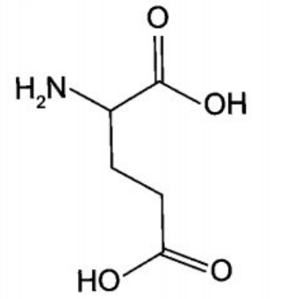

**Câu 10:** Phổ hồng ngoại (IR) của hựp chất hữu cơ (X) có công thức phân tử là CH4O được cho như hình bên dưới. Chất này thường được dùng trong công nghiệp để làm chất chống đông, làm dung môi trong nước rửa kính xe, chất tẩy rửa sơn, mực in máy photocopy và làm nhiên liệu cho các bếp lò loại nhỏ,. Hãy cho biết dựa vào peak nào có thể dự đoán được (X) là một alcohol.

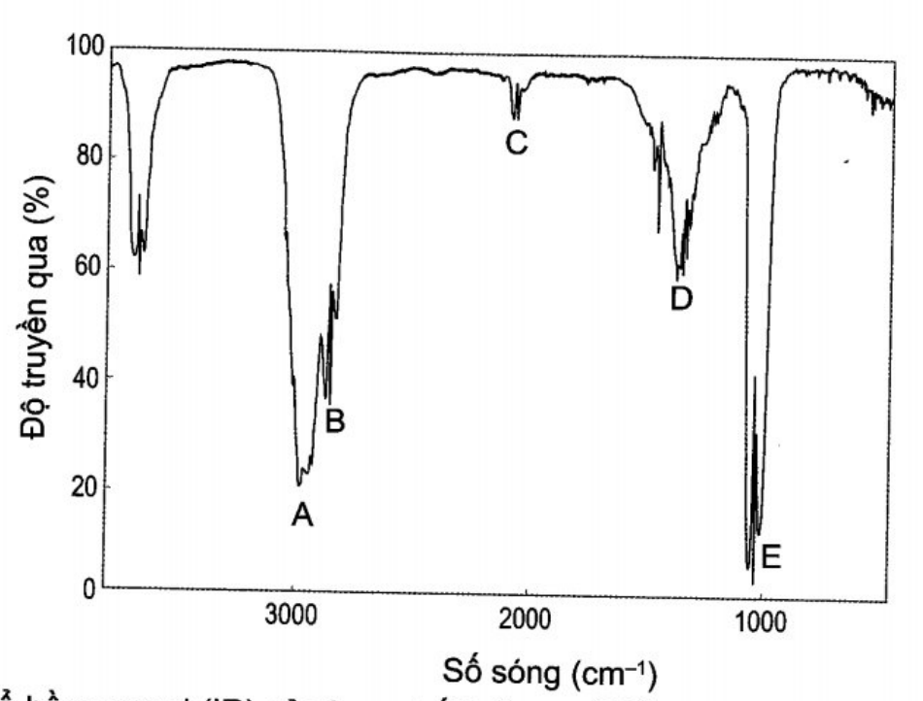

**Câu 11:** Phổ hồng ngoại (IR) của hợp chất hữu cơ (Y) có công thức phân tử là C2H4O2 như hình bên dưới. Chất (Y) này được sử dụng trong nhiều ngành công nghiệp khác nhau như tạo ra polymer trong công nghiệp sản xuất sơn, chất kết dính, là dung môi hoà tan các chất hoá học, sản xuất và bảo quản thực phầm, đặc biệt dùng để sản xuất giấm. Dựa vào phổ hồng ngoại, hãy xác định peak nào có thể chứng minh nhóm chức -COOH có trong (Y).

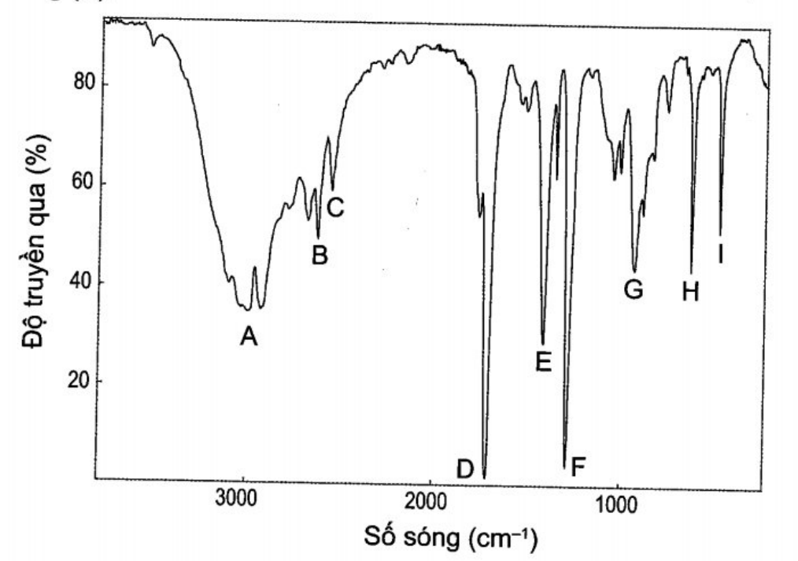

**Câu 12:** Ethanol (CH3CH2OH) và dimethyl ether (CH3-O-CH3) là 2 chất có cùng công thức C2H6O. Ethanol hiện diện trong đồ uống có cồn, nếu sử dụng nhiều sẽ gây hại cho sức khoẻ. Dimethyl ether được sử dụng làm chất đẩy trong các sản phẩm bình xịt (keo xịt tóc, keo xịt diệt côn trùng,.). Quan sát phổ hồng ngoại° sau đây và cho biết phổ này tương ứng với chất nào trong 2 chất nêu trên. Giải thích.

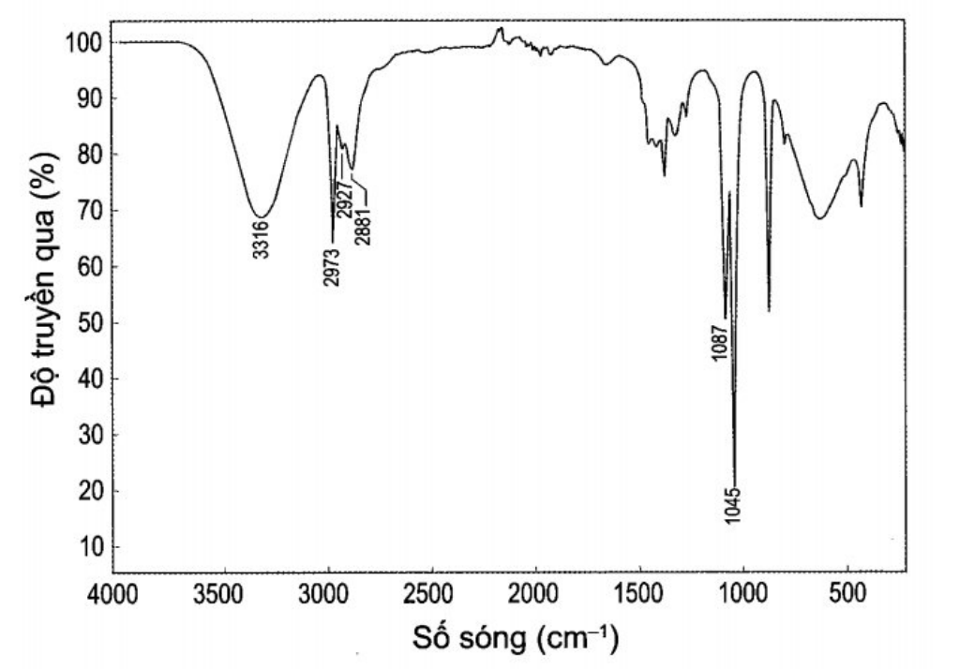

**Câu 13:** Heptanoic acid được ứng dụng trong mĩ phẩm, nước hoa và các ứng dụng tạo mùi thơm. Dựa vào phổ hồng ngoại0, hãy cho biết peak nào giúp dự đoán được trong hợp chất này có nhóm chức carboxyl.

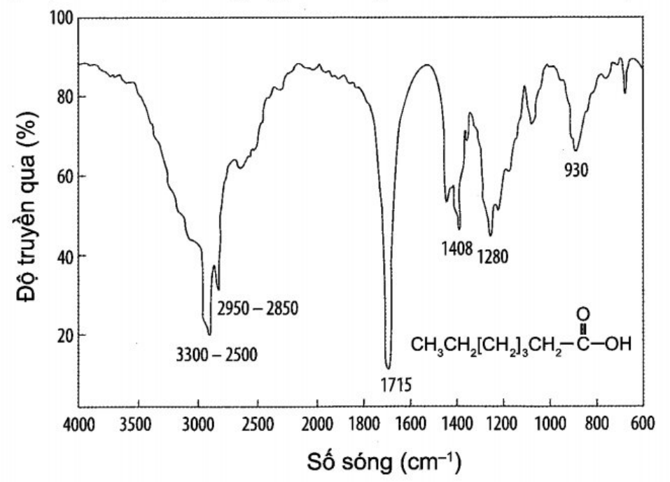

Tài liệu được chia sẻ bởi Website VnTeach.Com

https://www.vnteach.com

Một sản phẩm của cộng đồng facebook Thư Viện VnTeach.Com

https://www.facebook.com/groups/vnteach/

https://www.facebook.com/groups/thuvienvnteach/